UNIVERSIDADE FEEVALE

ANDERSON LUIZ JACOBSEN

PROTÓTIPO DE UMA APLICAÇÃO WEB PARA ESTABELECIMENTOS DO RAMO DE ESTÉTICA E BELEZA (SALÕES DE BELEZA): ESTUDO DE CASO DE EMPREENDIMENTOS DA CIDADE DE CAMPO BOM (RS)
(Título Provisório)

Anteprojeto de Trabalho de Conclusão

Novo Hamburgo
2019
ANDERSON LUIZ JACOBSEN

PROTÓTIPO DE UMA APLICAÇÃO WEB PARA ESTABELECIMENTOS DO RAMO DE ESTÉTICA E BELEZA (SALÕES DE BELEZA): ESTUDO DE CASO DE EMPREENDIMENTOS DA CIDADE DE CAMPO BOM (RS)
(Título Provisório)

Anteprojeto de Trabalho de Conclusão de Curso, apresentado como requisito parcial
à obtenção do grau de Bacharel em
Sistemas de Informação pela
Universidade Feevale

Orientador: Roberto Scheid

Novo Hamburgo
2019
RESUMO

No Brasil, diariamente, são registradas diversas empresas em distintos ramos, dentre elas, está o setor de prestação de serviço, que engloba também o fornecimento de atividades voltadas à estética e beleza, que em 2018 tiveram um crescimento de 7,6% em relação ao ano de 2017. Atualmente, maior número de empresas e microempreendedores buscam na tecnologia da informação uma forma de se diferenciar no mercado, divulgar seu produto ou serviço, assim como trazer benefícios para a gestão de seu negócio. Para isso, as informações das empresas são cada vez mais valiosas para o seu sucesso, assim como podem ser o causador de diversos negócios malsucedidos. Diante disso, surge a problemática desta pesquisa, que busca prototipar uma aplicação web para estabelecimentos do ramo de Estética e Beleza (Salões de Beleza), fornecendo funcionalidades como: controle de caixa; recursos humanos; gestão de estoque; agendamentos; portfólio. Para alcançar os objetivos propostos, serão utilizadas de metodologias fundamentadas pelos autores Prodanov e Freitas, de natureza aplicada, utilizando a abordagem qualitativa e quantitativa de forma exploratória, com procedimentos de pesquisa bibliográfica, documental, levantamento e estudo de caso, portanto, será necessária a utilização de várias técnicas como instrumentos para a obtenção dos dados necessários, com o intuito de validar a viabilização da utilização do sistema em empreendimentos de estética e beleza localizados na cidade de Campo bom/RS.

Palavras-chave: Empreendedorismo. Mercado. Gestão. Sistemas. Salões.

SUMÁRIO

MOTIVAÇÃO ...........................................................................................................................5
OBJETIVOS ..............................................................................................................................8
METODOLOGIA ......................................................................................................................9
CRONOGRAMA ....................................................................................................................11
BIBLIOGRAFIA ....................................................................................................................13

MOTIVAÇÃO

Diariamente, são registradas diversas empresas em distintos ramos no Brasil, conforme é apresentado pelo Serasa (Experian), em dezembro de 2018 o ano fechou com um total de 2.534.785 novas empresas, tendo um crescimento de 15,1% em relação ao mesmo período de 2017; isto evidencia que cada vez mais microempreendedores buscam investir e obter sucesso profissional através de seu próprio negócio. O estudo do Serasa também apresenta que dentre as novas empresas, 1.675.800 são destinadas ao setor de prestação de serviço, que engloba também o fornecimento de atividades voltadas à estética e beleza, no qual tiveram um crescimento de 7,6% em relação ao ano de 2017.
Segundo apontado pelas Estatísticas do Cadastro Nacional de empresas divulgadas pelo Instituto Brasileiro de Geografia e Estatística (IBGE) e apresentado pelo SEBRAE (2016), cerca de 7 mil salões de beleza são abertos mensalmente em todo o território nacional. Outro número importante também apresentado aponta que, atualmente, existem em torno de 300 mil negócios formalizados nas categorias MEI, Micro e Pequena Empresa no âmbito de atividade “Cabeleireiros e Manicures”, sendo que, se agregados a esta conta a classificação “Outras Atividades de Beleza”, este número ultrapassaria mais de 400 mil CNPJs cadastrados.
Com isso, observa-se que muitos microempreendedores buscam realizar o sonho de ter a empresa própria, em que não serão mais dependentes de patrões e de um salário que muitas vezes não é compatível com o esforço realizado. De acordo com a pesquisa realizada pelo site salario.com.br, seguindo as informações do Ministério do Trabalho e Emprego através do Cadastro Geral de Empregados e Desempregados (CAGED), um(a) auxiliar de cabeleireiro recebe em média de R$1.244,58 por mês, enquanto a média salarial para cargos de Auxil
iar chega a R$1.807,69. Desta forma, é possível entender o grande aumento no número de novas empresas do setor.
Segundo Baggio (2014), o empreendedorismo consiste em ter o prazer de realizar projetos pessoais e organizacionais através da inovação e com sinergismo, assumindo um comportamento proativo diante das questões que precisam ser resolvidas, tendo como desafio as oportunidades e riscos. O autor afirma também que é a busca constante pelo autoconhecimento em processo de aprendizado permanente, estando sempre propício a novas experiências e quebra de paradigmas. “Neste sentido, o empreendedorismo resulta na destruição de velhos conceitos, que por serem velhos não têm mais a capacidade de surpreender e encantar” (BAGGIO, 2014, p. 3).
Diante do desafio de empreender na área de prestação de serviços pessoais, é observado que existem diversas dificuldades encontradas no decorrer do caminho, assim como em qualquer outro ramo da prestação de serviço. Com isso o SEBRAE (2016) elencou algumas carências estruturais para esta atividade, tais como:
● indefinição de normatização legal das relações jurídicas de natureza cívil, tributária, trabalhista, de exercício profissional e comercial da atividade;
● carência de formação dos empreendedores quanto à gestão de seus empreendimentos; ausência e/ou desconhecimento de normas técnicas, sanitárias e ambientais de funcionamento;
● elevado grau de informalidade, precariedade de funcionamento, elevada taxa de mortalidade dos negócios, baixo nível de escolaridade, dentre outras.
Além dos pontos elencados pelo SEBRAE (2016), o autor da presente pesquisa vivenciou de certa forma o contexto quanto da utilização destes serviços. Empiricamente verificou-se as seguintes questões:
● Dificuldade dos empreendedores realizarem a gestão de seus funcionários;
● Alta rotatividade dos mesmos; e
● Carência numa gestão mais profissional de negócio (por exemplo, administração de recurso humano, estoque e caixa).
Também é possível constatar a dificuldade dos clientes em ter acesso aos serviços ofertados, devido à dificuldade em obter determinadas informações, tais como: disponibilidade de agenda; profissionais disponíveis; portfólio dos serviços (entretenimentos disponíveis que podem rentabilizar mais o negócio) e produtos (cremes, shampoos, gel, etc); entre outros.
Em função disso, o fato de algumas empresas não possuírem de maneira formal/estruturada as informações pertinentes ao seu negócio possibilita - assim como entre outros fatores (marketing, finanças, etc) - o comprometimento do mesmo em termos de sucesso.
O Serasa Experian (2019) aponta que apenas nos anos de 2017 e 2018 mais de 1.800 empresas decretaram falência, sendo que até agosto de 2018 no Brasil foi constatado que existiam em torno de 5,6 milhões de empresas inadimplentes. A fim de melhorar a estratégia competitiva da empresa, Laudon e Laudon (2014) afirmam que os SI são fundamentais neste contexto. Independente da empresa ser de grande ou pequeno porte, os SI são essenciais, seja pela alta capacidade no auxílio na tomada de decisão, ou pelo alto poder de divulgação e diferenciação perante o mercado (LAUDON E LAUDON, 2014). Para os autores (2014, p.13):
Um sistema de informação (SI) pode ser definido tecnicamente como um conjunto de componentes inter-relacionados que coletam (ou recuperam), processam, armazenam e distribuem informações destinadas a apoiar a tomada de decisões, a coordenação e o controle em uma organização.

Em relação aos sistemas de informação, Laudon e Laudon (2014) citam que estes buscam atingir 6 (seis) objetivos importantes para as organizações nos dias atuais, tais como: 1) excelência operacional; 2) novos produtos, serviços e modelos de negócio; 3) relacionamento mais estreito com os clientes e fornecedor; 4) melhor tomada de decisões; 5) vantagem competitiva; e 6) sobrevivência. Desta forma, é possível que gestores e usuários utilize-os para analisar oportunidades, informações complexas e explorar novos horizontes.
Diante dos dados e problemas expostos acima, surge a problemática desta presente pesquisa: quais são os requisitos mínimos necessários para a proposição de um protótipo de sistema web a fim de que se possa gerenciar um empreendimento de estética e beleza?
Uma vez definida a problemática, apresenta-se os objetivos gerais e específicos do estudo em questão.

OBJETIVOS

Objetivo geral:
Prototipar uma aplicação web para estabelecimentos do ramo de Estética e Beleza (Salões de Beleza), fornecendo funcionalidades como: controle de caixa; recursos humanos; gestão de estoque; agendamentos; portfólio.

Objetivos específicos
● Compreender o contexto pertinente aos salões de beleza;
● Definir os requisitos do sistema;
● Efetuar benchmarking de sistemas deste ramo;
● Desenvolver o protótipo de telas da solução;
● Realizar uma pesquisa de campo em estabelecimentos da cidade de Campo Bom para verificar a aceitação e viabilização da solução;

METODOLOGIA

A Figura 1 apresenta de forma simplificada a qualificação metodológica da pesquisa a ser aplicada neste trabalho, conforme os autores Prodanov e Freitas (2013). Em que as marcações em vermelho indicam as abordagens que serão utilizadas.
Figura 1 - Classificação da Pesquisa
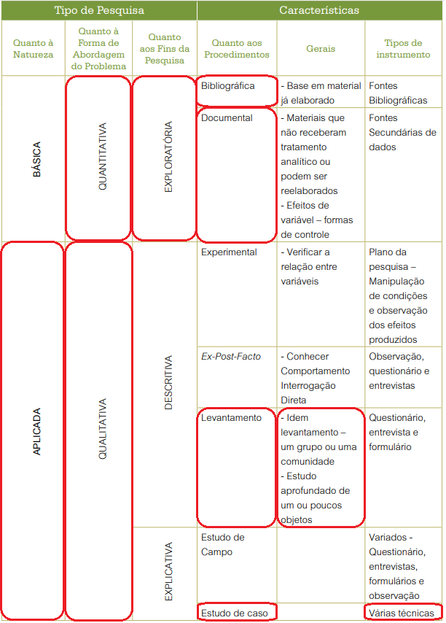
Fonte: PRODANOV; FREITAS (2013, p. 72)

Quanto à sua natureza, conforme Prodanov e Freitas (2013), esta pesquisa é caracterizada como aplicada, pois objetiva gerar conhecimentos para aplicação prática dirigidos à solução de problemas específicos. Quanto à forma de abordagem a pesquisa será realizada de duas maneiras:
- qualitativa: necessita ser avaliada com base na solução definida na problemática proposta (PRODANOV; FREITAS; 2013).
- quantitativa: considera que tudo pode ser quantificável, o que significa traduzir em números opiniões e informações para classificá-las e analisá-las (PRODANOV; FREITAS; 2013).
Em relação aos fins da pesquisa, em conformidade ao abordado por Prodanov e Freitas (2013), pode-se enquadrar este projeto como uma pesquisa exploratória visto que serão realizadas entrevistas com pessoas que tiveram experiências práticas com o problema pesquisado.
O procedimento que será utilizado no presente trabalho é amparado pelos conceitos também utilizados por Prodanov e Freitas (2013), sendo:
- bibliográfica: inicialmente, será realizado um estudo em torno do assunto para se seja reunido o maior número de informações. Prodanov e Freitas (2013) descrevem este modelo como “elaborada a partir de material já publicado [...] com o objetivo de que o pesquisador tenha contato direto com todo material já escrito sobre o assunto da pesquisa”;
- documental: busca reunir informações que ainda não foram tratadas e que possam auxiliar na análise do projeto em questão. Prodanov e Freitas (2013) afirmam que “a pesquisa documental baseia-se em materiais que não receberam ainda um tratamento analítico ou que podem ser reelaborados de acordo com os objetivos da pesquisa”;
- levantamento: este modelo é o mais tradicional e no qual será utilizado para a coleta de informações que, ao final, sustentarão a análise dos dados, assim como servirão para validar, ou não, a utilização do sistema proposto;
- estudo de caso: Prodanov e Freitas (2013) apresentam este método como “o estudo profundo e exaustivo de um ou poucos objetos de maneira que permita o seu amplo e detalhado conhecimento”. No âmbito deste trabalho, é necessário identificar e conhecer os conceitos (cabelo, barba, maquiagem, manicure, pedicure etc.) e requisitos de sistemas para atender aos estabelecimentos de estética e beleza.

CRONOGRAMA

Trabalho de Conclusão I

Etapa | Meses
Etapa | Mar | Abr | Mai | Jun
Pesquisa bibliográfica acerca de Sistemas de Informação Gerenciais | X
Pesquisa direcionada a contextualização do ramo de Estética e Beleza | X | X
Pesquisa direcionada aos indicadores do IBGE | X
Redação do anteprojeto | X | X
Revisão do anteprojeto |  | X
Entrega do anteprojeto |  | X
Revisão bibliográfica: Redação do TCC 1 |  | X | X
Levantamento dos requisitos mínimos do sistema proposto |  |  | X
Revisão do TCC 1 |  |  | X | X
Entrega do TCC 1 |  |  |  | X
Quadro 1 – Cronograma previsto para execução do Trabalho de Conclusão I
Fonte: elaborado pelo autor

Trabalho de Conclusão II

Etapa |  | Meses
 | Ago |  | Set |  | Out |  | Nov
Efetuar o benchmarking |  | X
Prototipagem da aplicação Web |  | X |  | X
Realizar estudo de caso: entrevista/questionário |  |  |  | X |  | X
Verificar a aderência do sistema proposto |  |  |  |  |  | X
Considerações finais |  |  |  |  |  |  |  | X
Quadro 2 – Cronograma previsto para execução do Trabalho de Conclusão II
Fonte: elaborado pelo autor

BIBLIOGRAFIA

BAGGIO, Adelar F.; BAGGIO, Daniel K. Empreendedorismo: conceitos e
definições. Porto Alegre: IMED, 2014, 38 p. Disponível em: < Disponível em: <https://seer.imed.edu.br/index.php/revistasi/article/viewFile/612/522>. Acesso em: 23 mar. 2019>. Acesso em 23 mar. 2019.
LAUDON, Kenneth C.; LAUDON, Jane P. Sistemas de Informação gerenciais. 11ª edição. São Paulo: PERSON, 2014.
PRODANOV, Cleber Cristiano; FREITAS, Ernani Cesar de. Metodologia do trabalho
científico: métodos e técnicas da pesquisa e do trabalho acadêmico. Novo Hamburgo:
Feevale, 2013.
SERASA EXPERIAN. Disponível em: <https://www.serasaexperian.com.br/amplie-seus-conhecimentos/indicadores-economicos>. Acesso em 30 mar. 2019.
TABELA SALARIAL. Disponível em: <https://www.salario.com.br/tabela-salarial/>. Acesso em 31 mar. 2019.
VALE A PENA MONTAR UM SALÃO DE BELEZA? Disponível em: <http://www.sebrae.com.br/sites/PortalSebrae/artigos/vale-a-pena-montar-um-salao-de-beleza,efb8d62b2b886410VgnVCM1000003b74010aRCRD>. Acesso em 25 mar. 2019.

